IS2020101636 –Aron frá Álftakoti
Geboren: 05.06.2020 Kleur: vos
Fokker: Mw. S. Philipsen/ T. Hoogenboom BLUP: 115
Eigenaar: Mw. S. Philipsen/ T. Hoogenboom
Deklocatie: Mw. S. Philipsen/ T. Hoogenboom

NSIJP Jonge-Hengstenkeuring 2023, 30.04.2023 Eindresultaat: 7,96

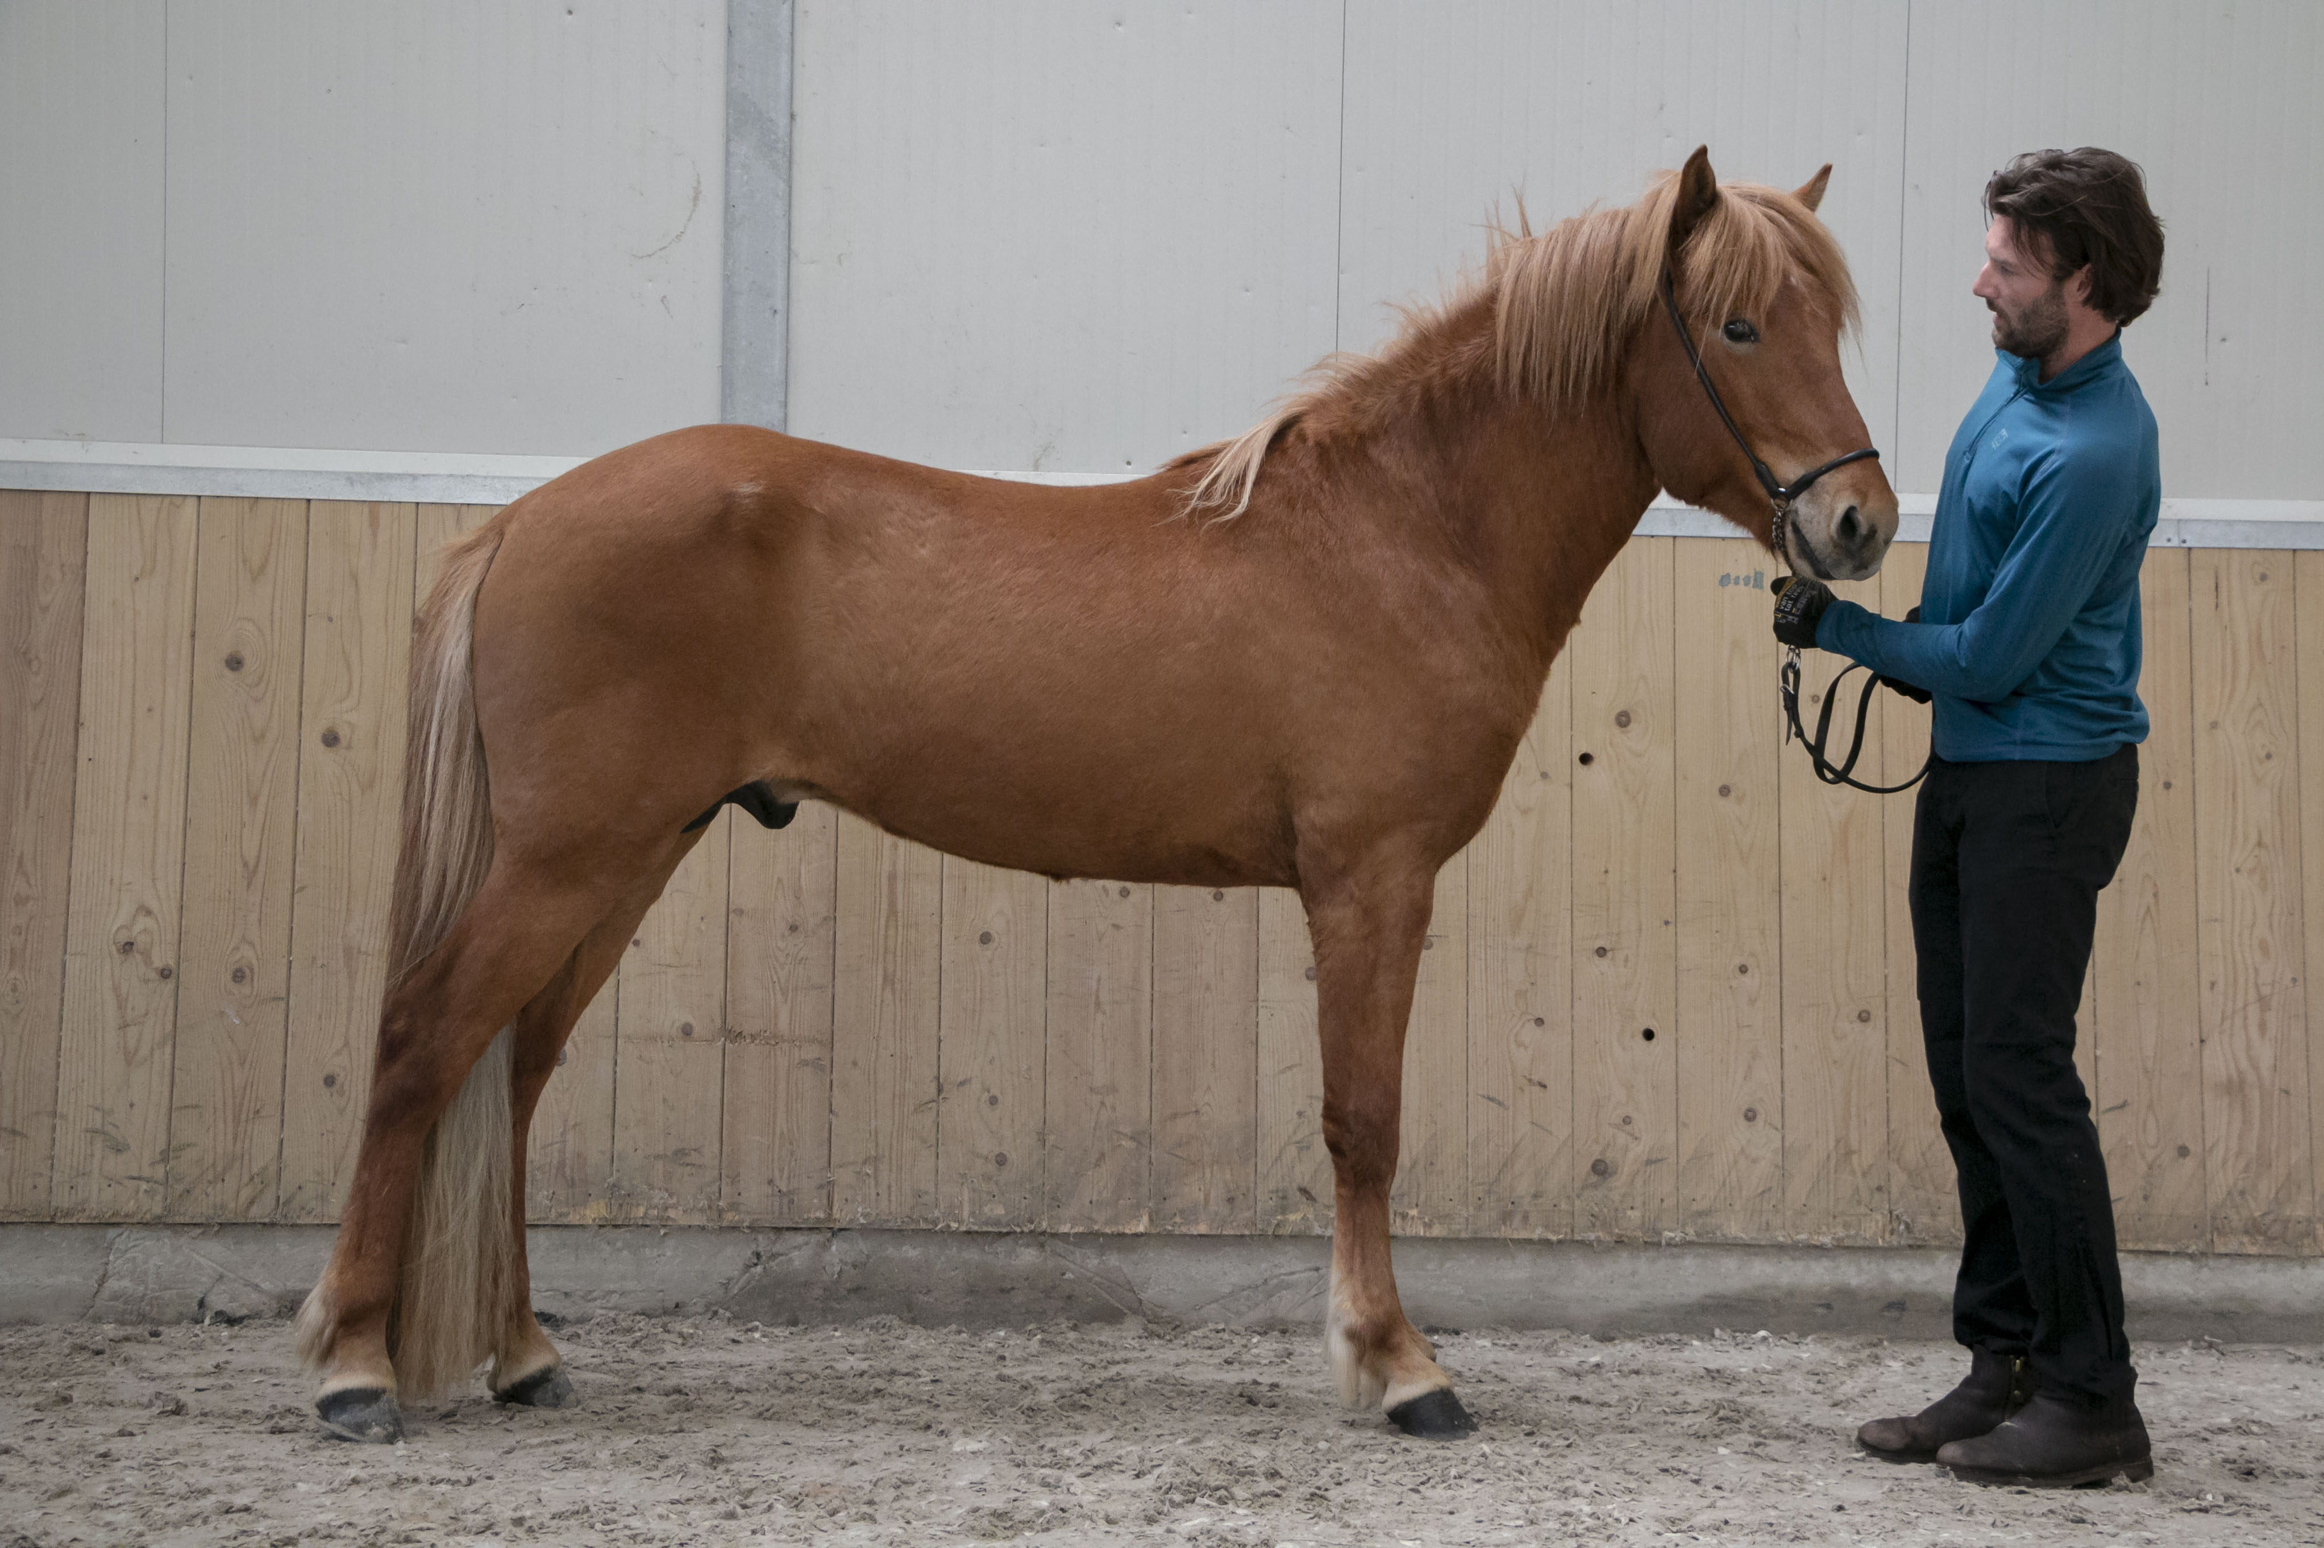 | Hoofd  Hals, sch, borst  Bovenlijn & kruis  Verhoudingen  Benen  Gewrichten  Hoeven  Manen & staart  Exterieur | 7.0  8.0  7.5  8.5  8.0  7.5  8.5  7.0  7,96 | Verrichtingen | Gemiddeld
 |  |  | Eindcijfer |  | 7,96

Vader
V: Apollo frá Haukholtum / IS2012188158
VV: Arion frá Eystra-Fróðholti / IS2007186189
VM: Elding frá Haukholtum / IS2002288158

FIZO Hafnarfirdi - 2017 Eindresultaat: 8,79
Hoofd Hals, sch, borst Bovenlijn & kruis Verhoudingen Benen Gewrichten Hoeven Manen en staart Exterieur
8,0 9,0 9,0 9.5 7.5 8,0 9,5 8.0 8,46
Tölt Draf Telgang Galop Temp. & karakter Beeld o.d. ruiter Stap Verrichtingen
9,5 8.5 7.0 8.5 9,0 9,0 8.0 9.02

Moeder
M: Auður frá Neðra-Seli / IS2003281101
MV: Forseti frá Vorsabæ II / IS1996187983
MM: Assa frá Hólum / IS1992258310
Keuring Gaddstadaflotum – 2009 Eindresultaat: 7.82
Hoofd Hals, sch, borst Bovenlijn & kruis Verhoudingen Benen Gewrichten Hoeven Manen en staart Exterieur
8.5 8.5 7.5 8.5 8.5 7.5 8.5 8.0 8.33
Tölt Draf Telgang Galop Temp. & karakter Beeld o.d. ruiter Stap Verrichtingen
8.0 7.5 5.0 8.0 8.0 8.0 7.5 7.48

